Jose Rafael Ramos Avalos
Actividad integradora

Actividad preliminar

Definición de software libre
La definición de software libre estipula los criterios que se tienen que cumplir para que un programa sea considerado libre. De vez en cuando modificamos esta definición para clarificarla o para resolver problemas sobre cuestiones delicadas. Más abajo en esta página, en la sección Historial, se puede consultar la lista de modificaciones que afectan la definición de software libre.
«Software libre» es el software que respeta la libertad de los usuarios y la comunidad. A grandes rasgos, significa que los usuarios tienen la libertad de ejecutar, copiar, distribuir, estudiar, modificar y mejorar el software. Es decir, el «software libre» es una cuestión de libertad, no de precio. Para entender el concepto, piense en «libre» como en «libre expresión», no como en «barra libre». En inglés a veces decimos «libre software», en lugar de «free software», para mostrar que no queremos decir que es gratuito.
Promovemos estas libertades porque todos merecen tenerlas. Con estas libertades, los usuarios (tanto individualmente como en forma colectiva) controlan el programa y lo que este hace. Cuando los usuarios no controlan el programa, decimos que dicho programa «no es libre», o que es «privativo». Un programa que no es libre controla a los usuarios, y el programador controla el programa, con lo cual el programa resulta ser un instrumento de poder injusto.
Definición de software propietario
Como ya hemos comentado en artículos anteriores, el software propietario o de código cerrado es aquel software cuya modificación y redistribución están prohibidas o limitadas.
Ejemplos de software propietario
El software propietario está muy presente en nuestra vida cotidiana. Desde nuestro navegador web, nuestro procesador de textos o el reproductor de vídeos que utilizamos son posibles ejemplos de software privativo
Veamos algunos de ellos con mas detalle.
Desde que encendemos nuestro ordenador nos encontramos con ejemplos de software propietario, sin ir mas lejos nuestro sistema operativo, a menos que utilicemos Linux, es un clara muestra de software propietario.

Nombre del programa | Libre o propietario | ventajas | desventajas
 | antivirus | No cele mete virus | A veces no funciona
Ffd show |  | Mejor resolución en audio | Se puede trabar mucho

Sistema operativo
- Un Sistema Operativo (SO) es el software básico de una computadora que provee una interfaz entre el resto de programas del ordenador, los dispositivos hardware y el usuario.
- Las funciones básicas del Sistema Operativo son administrar los recursos de la máquina, coordinar el hardware y organizar archivos y directorios en dispositivos de almacenamiento.
- Los Sistemas Operativos más utilizados son Dos, Windows, Linux y Mac. Algunos SO ya vienen con un navegador integrado, como Windows que trae el navegador Internet Explorer.
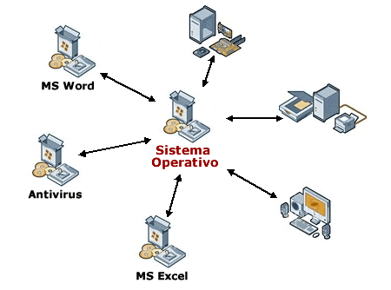

Definición de Sistema Operativo
El sistema operativo es el programa (o software) más importante de un ordenador. Para que funcionen los otros programas, cada ordenador de uso general debe tener un sistema operativo. Los sistemas operativos realizan tareas básicas, tales como reconocimiento de la conexión del teclado, enviar la información a la pantalla, no perder de vista archivos y directorios en el disco, y controlar los dispositivos periféricos tales como impresoras, escáner, etc.
En sistemas grandes, el sistema operativo tiene incluso mayor responsabilidad y poder, es como un policía de tráfico, se asegura de que los programas y usuarios que están funcionando al mismo tiempo no interfieran entre ellos. El sistema operativo también es responsable de la seguridad, asegurándose de que los usuarios no autorizados no tengan acceso al sistema.

Clasificación de los Sistemas Operativos
Los sistemas operativos pueden ser clasificados de la siguiente forma:
- Multiusuario: Permite que dos o más usuarios utilicen sus programas al mismo tiempo. Algunos sistemas operativos permiten a centenares o millares de usuarios al mismo tiempo.
- Multiprocesador: soporta el abrir un mismo programa en más de una CPU.
- Multitarea: Permite que varios programas se ejecuten al mismo tiempo.
- Multitramo: Permite que diversas partes de un solo programa funcionen al mismo tiempo.
- Tiempo Real: Responde a las entradas inmediatamente. Los sistemas operativos como DOS y UNIX, no funcionan en tiempo real.

Cómo funciona un Sistema Operativo
Los sistemas operativos proporcionan una plataforma de software encima de la cual otros programas, llamados aplicaciones, puedan funcionar. Las aplicaciones se programan para que funcionen encima de un sistema operativo particular, por tanto, la elección del sistema operativo determina en gran medida las aplicaciones que puedes utilizar.
Los sistemas operativos más utilizados en los PC son DOS, OS/2, y Windows, pero hay otros que también se utilizan, como por ejemplo Linux.

Cómo se utiliza un Sistema Operativo
Un usuario normalmente interactúa con el sistema operativo a través de un sistema de comandos, por ejemplo, el sistema operativo DOS contiene comandos como copiar y pegar para copiar y pegar archivos respectivamente. Los comandos son aceptados y ejecutados por una parte del sistema operativo llamada procesador de comandos o intérprete de la línea de comandos. Las interfaces gráficas permiten que utilices los comandos señalando y pinchando en objetos que aparecen en la pantalla.

Definición ABC

- Facebook
- Twitter
- Google

Definición ABC » Negocios » Hoja de cálculo
+
Definición de Hoja de calcularUna hoja de cálculo es un programa o aplicación informática que permite la manipulación sobre datos números dispuestos en tablas para la operación sobre cálculos complejos de contabilidad, finanzas y negocios .
La hoja de cálculo es una aplicación de los paquetes de informática tradicionales que está programada para el manejo de datos numéricos y alfanuméricos con el propósito de obtener conclusiones informes de contabilidad. Las posibilidades de este tipo de aplicaciones son inmensas, ya que permite operar con cálculos complejos, fórmulas, funciones y elaborar gráficos de todo tipo.
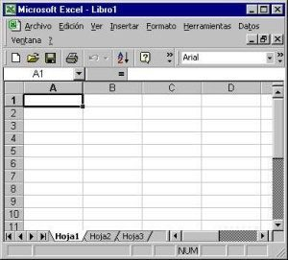
Los orígenes de las hojas de cálculo modernas se remontan quizás a los años ’60, cuando artículos en revistas especializadas comenzaron a hacer referencia al concepto de “hoja de cálculo electrónica”. La primera hoja de cálculo fue creada por Dan Bricklin y se llamó VisiCalc.
Actualmente y en su forma más tradicional, las hojas de cálculo se emplean para hacer bases de datos numéricos, operaciones de cálculos entre celdas, informes y representaciones en gráfico de torta, barras y otros. Estas funciones no sólo son muy útiles para la administración y decisión a nivel ejecutivo, sino que también son fundamentales a la hora de presentar resultados y conclusiones laborales y de negocios a públicos y clientes.
Por su versatilidad y facilidad de uso a partir de un entrenamiento en el software, este tipo de programas permiten ahorrar mucho tiempo (de elaboración y resolución de cálculos extensos y complicados) y dinero (invertido en contadores y especialistas de cálculos y economía).
Hoy por hoy existen muchos programas que ofrecen esta variedad de servicios. La más común y popular en el mundo es la de Microsoft Office, de nombre Excel, que se emplea en pequeñas y grandes oficinas y hasta para llevar las finanzas familiares. También puede recurrirse a Calc, de OpenOffice.org, Gnumeric de Gnome Office, Numbers de Apple y varias otras de acuerdo con el sistema operativo que se use.

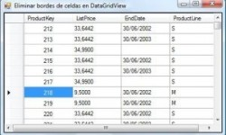

Un procesador de texto es una aplicación informática que permite crear y editar documentos de texto en una computadora. Se trata de un software de múltiples funcionalidades para la redacción, con diferentes tipografías, tamaños de letra, colores, tipos de párrafos, efectos artísticos y otras opciones.
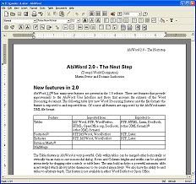
Los procesadores de texto cumplen con una función similar a la que cumplían las máquinas de escribir hace algunas décadas, aunque mucho más completa y compleja. En la máquina de escribir, por ejemplo, cada letra tipeada por el usuario era impresa de forma inmediata en el papel, lo que imposibilitaba la posibilidad de borrar.
Con un procesador de texto, en cambio, es posible borrar y editar el contenido en todo momento ya que su funcionalidad básica se realiza sobre la pantalla. Una vez que la tarea de redacción ya está completada, el usuario tiene la opción de guardar el documento en un soporte informático (ya sea en el disco rígido de su computadora, en Internet o en CD) o de imprimir el material.
Pero este tipo de programas informáticos presentan además otro importante número de posibilidades que son las que han hecho que pasen a ser piezas imprescindibles tanto en nuestra vida personal como en el ámbito laboral.
En concreto, nos permiten editar por completo un texto y hacerlo lo más atractivo posible. Eso supone, entre otras, el dotarle de una tipografía concreta, un tamaño de letra determinado así como proceder a utilizar herramientas para resaltar determinadas palabras o frases. Es decir, nos da la oportunidad de usar recursos tales como la negrita, la cursiva o el subrayado.
Tampoco hay que olvidarse del conjunto de posibilidades que nos da en cuanto a alineación del texto, a espaciado entre párrafos, a las sangrías, al color de las letras e incluso a la inclusión de listas numeradas.
Más herramientas puestas a disposición de los usuarios de los procesadores de texto son la creación de tablas o la incorporación de elementos tales como cuadros de texto, hipervínculos, saltos de página, encabezados y pies de página.
Con todo ello, y haciendo empleo también de las diferencias herramientas de diseño de página se consiguen unos resultados espectaculares y unos documentos muy atractivos.
Otra opción que brindan los procesadores de texto es la utilización de un corrector ortográfico (una aplicación que detecta las faltas ortográficas y sugiere las correcciones necesarias) o de un diccionario de sinónimos (que recomienda palabras alternativas a las escritas sin que se altere el significado del texto).
Los procesadores de texto también permiten intercalar imágenes y distintos tipos de gráficos dentro del texto, lo que permite crear documentos más avanzados al no limitarse a las palabras escritas.
Microsoft Word, WordPerfect y OpenOffice.org Writer son algunos de los procesadores de texto más populares.
Es interesante resaltar el hecho de que, por ejemplo, Word se incluye dentro de un paquete de programas llamado Microsoft Office que se enmarca en la categoría ofimática. Con ellos se pueden realizar y trabajar con textos, hojas de cálculo, presentaciones de diapositivas, bases de datos o correos electrónicos. De ahí que este tipo de conjuntos sean vitales para las labores administrativas de muchas empresas.

Actividad 1
. MySQL: Es un sistema de gestión de base de datos relacional, multihilo y multiusuario con más de seis millones de instalaciones. MySQL AB desarrolla MySQL como software libre en un esquema de licenciamiento dual. Por un lado lo ofrece bajo la GNU GPL, pero, empresas que quieran incorporarlo en productos privativos pueden comprar a la empresa una licencia que les permita ese uso. Características: Está desarrollado en su mayor parte en ANSI C. Al contrario de proyectos como el Apache, donde el software es desarrollado por una comunidad pública, y el copyright del código está en poder del autor individual, MySQL es propiedad y está patrocinado por una empresa privada, que posee el copyright de la mayor parte del código. Esto es lo que posibilita el esquema de licenciamiento anteriormente mencionado. Además de la venta de licencias privativas, la compañía ofrece soporte y servicios. Para sus operaciones contratan trabajadores alrededor del mundo que colaboran vía Internet. Ventajas: • Velocidad al realizar las operaciones • Bajo costo en requerimientos para la elaboración de bases de datos • Facilidad de configuración e instalación. Desventajas: • Un gran porcentaje de las utilidades de MySQL no están documentadas. • No es intuitivo, como otros programas (ACCESS)
- 2. Oracle: Es un sistema de gestión de base de datos relacional (o RDBMS por el acrónimo en inglés de Relational Data Base Management System), fabricado por Oracle Corporation. Características: Se considera a Oracle como uno de los sistemas de bases de datos más completos, destacando su: • Soporte de transacciones. • Estabilidad. • Escalabilidad. • Es multiplataforma. Su mayor defecto es su enorme precio, que es de varios miles de dólares (según versiones y licencias). Otro aspecto que ha sido criticado por algunos especialistas es la seguridad de la plataforma, y las políticas de suministro de parches de seguridad, modificadas a comienzos de 2005 y que incrementan el nivel de exposición de los usuarios. En los parches de actualización provistos durante el primer semestre de 2005 fueron corregidas 22 vulnerabilidades públicamente conocidas, algunas de ellas con una antigüedad de más de 2 años. Ventajas: • Oracle es el motor de base de datos objeto-relacional más usado a nivel mundial • Puede ejecutarse en todas las plataformas, desde una Pc hasta un supercomputador. Desventajas: • El mayor inconveniente de Oracle es quizás su precio • necesidad de ajustes • elevado el coste de la información
- 3. Microsoft SQL Server: Es un sistema de gestión de bases de datos relacionales basado en el lenguaje Transact-SQL, capaz de poner a disposición de muchos usuarios grandes cantidades de datos de manera simultánea. Así de tener unas ventajas que a continuación se pueden describir. Características: • Soporte de transacciones. • Escalabilidad, estabilidad y seguridad. • Soporta procedimientos almacenados. • Incluye también un potente entorno gráfico de administración, que permite el uso de comandos DDL y DML gráficamente. • Permite trabajar en modo cliente-servidor donde la información y datos se alojan en el servidor y las terminales o clientes de la red sólo acceden a la información. • Además permite administrar información de otros servidores de datos Ventajas: • Soporte de transacciones. • Escalabilidad, estabilidad y seguridad. • Soporta procedimientos almacenados. Desventajas: • Soporte de transacciones. Escalabilidad, estabilidad y seguridad. Soporta procedimientos almacenados. enorme cantidad de memoria RAM que utiliza para la instalación y utilización del software • La relación calidad-precio esta muy debajo comparado con Oracle.
- 4. Microsoft Access: Es un sistema de gestión de bases de datos Relacional creado y modificado por Microsoft (DBMS) para uso personal de pequeñas organizaciones. Es un componente de la suite Microsoft Office aunque no se incluye en el paquete “básico”. Una posibilidad adicional es la de crear ficheros con bases de datos que pueden ser consultados por otros programas. Características: Entre las principales funcionalidades de Access se encuentran: • Crear tablas de datos indexadas. • Modificar tablas de datos. • Relaciones entre tablas (creación de bases de datos relacionales). • Creación de consultas y vistas. • Consultas referencias cruzadas. • Consultas de acción (INSERT, DELETE, UPDATE). • Formularios. • Informes. • Llamadas a la API de windows. Ventajas: • Tablas para almacenar los datos. • Consultas para buscar y recuperar únicamente los datos que necesita. • Formularios para ver, agregar y actualizar los datos de las tablas. Desventajas: • Limitaciones en el procesamiento

- VENTAJAS MYSQL 1)El software es Open Source. 2)Velocidad al realizar las operaciones, lo que le hace uno de los gestores con mejor rendimiento. 3)Bajo costo en requerimientos para la elaboración de bases de datos. 4)Baja probabilidad de corromper datos, incluso si los errores no se producen en el propio gestor, sino en el sistema en el que está. 5)Su conectividad, velocidad, y seguridad hacen de MySQL Server altamente apropiado para acceder a bases de datos en Internet. 6)El software MySQL usa la licencia GPL.
- 3. DESVENTAJAS MYSQL 1. Un gran porcentaje de las utilidades de MySQL no están documentadas. 2. No es intuitivo, como otros programas (ACCESS).

Una ventaja principal de Oracle SQL es su estandarización y consistencia entre distintas implementaciones. SQL fue estandarizado por primera vez por el ANSI (Instituto Estadounidense de Estandarización) en1986, y luego ratificado en 1987 por la Organización Internacional de Estandarización (ISO), el cual sigue siendo el organismo de estandarización.
Una de las mayores desventajas de Oracle SQL es la inconsistencia e incompatibilidad de datos en las áreas del tiempo y sintaxis de datos, concatenación de cadenas y sensibilidad de caracteres. El lenguaje es complejo, con un enfoque de palabras clave similar en estructura a COBOL (por las cifras en inglés de lenguaje común orientado a los negocios), con menos reglas de sintaxis y gramática.

Ventajas
- Migración en vivo: las bases de datos virtuales se pueden migrar de un servidor físico a otro sin interrupción del servicio en caso de problemas de hardware
- Rentabilidad y fácil implementación de soluciones de alta disponibilidad
- Implementación flexible, dinámica y automatizada de nuevas instancias y recursos del sistema cuando sea necesario (escalabilidad)
- Posibilidad de desarrollo ágil de bases de datos: el uso de diferentes máquinas virtuales con diferentes sistemas o versiones de bases de datos promueve el desarrollo o el testeo del desarrollo ágil de software dentro bajo el principio de prueba y error. Los sistemas con diferentes grados de actualización pueden ser ajustados, modificados o eliminados, sin que se corra el riesgo de poner en peligro las bases de datos “operativas”.
- Disponibilidad mejorada: mediante la separación de las máquinas virtuales entre sí, en caso de problemas con una máquina virtual, el resto de las máquinas virtuales puede seguir funcionando sin sacrificar el desempeño.

Desventajas
- Virtualización con hardware insuficientemente dimensionado: las bases de datos en general requieren de una gran cantidad de recursos, ya sea en un sistema real o en un sistema virtualizado. Los sistemas de bases de datos virtualizados, no sólo los basados en Microsoft SQL Server, sino también en Oracle u otros, necesitan de procesadores potentes, mucha memoria y sobre todo una gran capacidad de almacenamiento para que los datos puedan ser procesados rápidamente por el sistema, al igual que las bases de datos reales. Si todo esto no es proporcionado por la máquina virtual, puede generar una degradación significativa del desempeño.
- volúmenes de almacenes de datos de VMware reformateados,
- volúmenes de almacenes de datos VMFS dañados,
- sistemas de archivos invitados dañados,
- archivos virtuales (VMDK/VHD) corruptos o
- sistemas de archivos (VMDK o VHD) borrados accidentalmente.

Access 2010 es la última versión de base de datos de Microsoft Office. La decisión de usar Access en lugar de otro tipo de base de datos depende de las necesidades específicas de su base de datos y el tamaño. También hay que tener en cuenta los costos de mantenimiento y las licencias para grandes bases de datos de multiusuario.
La decisión de utilizar el producto Access 2010 de Microsoft Office para crear bases de datos en lugar de otro programa de almacenamiento, depende de las necesidades específicas y tamaño esperado de tu base de datos. Los costos de mantenimiento y concesión de licencias también hay que considerarlos cuando son bases de datos multiusuario grandes

Actividad 2
Que hace hasta ahora un gestor:
- Carga todos los mensajes del correo que elijas entre Hotmail, Gmail y Yahoo.
- Envia mensajes a cualquier correo.
- Puedes abrir varias pestañas para observar varias cuentas, osea, puedes tener una pestaña con los correos de Yahoo, otra con los de Gmail y asi sucesivamente.
- Se pueden ver mensajes de texto plano y tambien mensajes en HTML.
- Los mensajes se cargan uno por uno para evitar que el programa se vuelva lento.
- Se puede escribir un mensaje mientras se cargan los mensajes, ya que cada pestaña es un hilo.
- Hay un indicador de carga que indica que el proceso se esta llevando a cabo.
- Botones de siguiente y atrás para movernos entre los mensajes.
- Enviar mensajes con documentos adjuntos como imágenes, audios, vídeos, documentos, etc.
- Indicador de que el mensaje se esta enviando.
- Se puede descargar los datos adjuntos de tus mensajes.
- Ver mensaje en Vista Completa.
- Seleccionar o Deseleccionar Todos los documentos Adjuntos.
Los items que están en negrita son las actualizaciones que se le hicieron al programa en esta entrega.

Problemas a solucionar:
- Organizar los mensajes por fechas, de los mas recientes a los mas antiguos.
- Activar hipervinculos en los mensajes.
- Recordar cuentas si el usuario así lo desee.
- Mejorar GUI.

El codigo lo puse en otra pagina ya que son varias clases y no quiero hacer tedioso este post, para ver todo el codigo de cada clase pueden entrar aquí.
Se agregaron tres clases nuevas, la clase enviarMensaje se creo para que al dar clic en el botón enviar el programa no se quede trabado mientras se envía el mensaje, esto hace que el usuario pueda hacer otras cosas mientras envía.
La clase Mensaje se creo para facilitar el envió y la recolección de mensajes, ya que con esta clase cada mensaje sabe si tiene o no documentos adjuntos, cuantos tienen, si quieren descargarlos o no, etc.
Y por ultimo se añadió la clase FameVistaCompleta, que como su nombre lo dice lo que hace es mostrar el mensaje en una Ventana independiente de mayor tamaño.
Para descargar el proyecto pueden dar clic aquí, en el se incluyen las clases, el ejecutable, las imagenes y todo lo que se uso para desarrollar este proyecto.
Para cualquier duda dejar su comentario describiendo claramente cual es su duda y se responderá lo mas pronto posible.

Actividad 3
Una lista de correo es cuando en un gestor de correo tu pones una lista a las personas a las que quieras enviarle cierto correo, por ejemplo al poner el destinatario te da la opción de seguir escrbiendo mas o en algunos casos debes buscar esa opción en menú
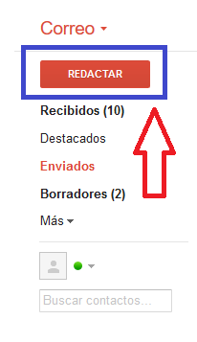
En este caso el ejemplo será Gmail por ser muy común, al entrar encontraremos un mini menú como este y le damos click donde dice redactar
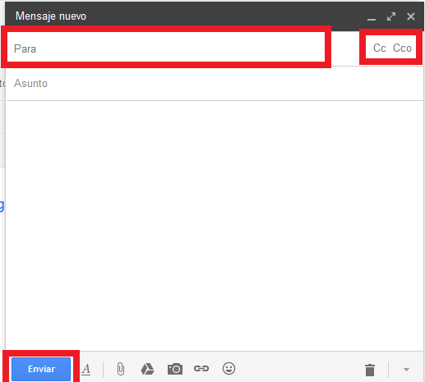
Después de a ver echo click en REDACTAR aparecerá una ventana con esto, donde dice “ para “ ahí agregamos la dirección de correo de las personas que queramos, donde dice CC las personas pueden ver a quien mas se lo enviate y en CCO es en privado, Acabado esto daremos enviar y listo.

Actividad 4
Prioridad de mensaje
Según lo investigado una mensaje de prioridad es aquel que tiene mayor importancia al recibir esto no quiere decir que sea enviado mas rápido o entregado mas rápido si no quiere decir que al receptor le aparecerá con una marca para que vea que es mas importante.
Antes que nada el ejemplo será Outlook
Pasos:
1 Al abrir Outlook iremos a redactar mensaje
2 una vez escrito el mensaje (o antes, no importa el orden) daremos en opciones
3 después le daremos su prioridad necesitada
4 ya daremos enviar
Y la persona a la que mandemos este mensaje se dará cuenta de que es de prioridad alta en cuanto lo vea
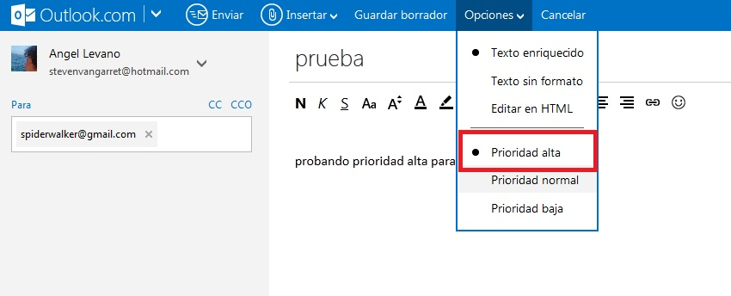

Actividad 2
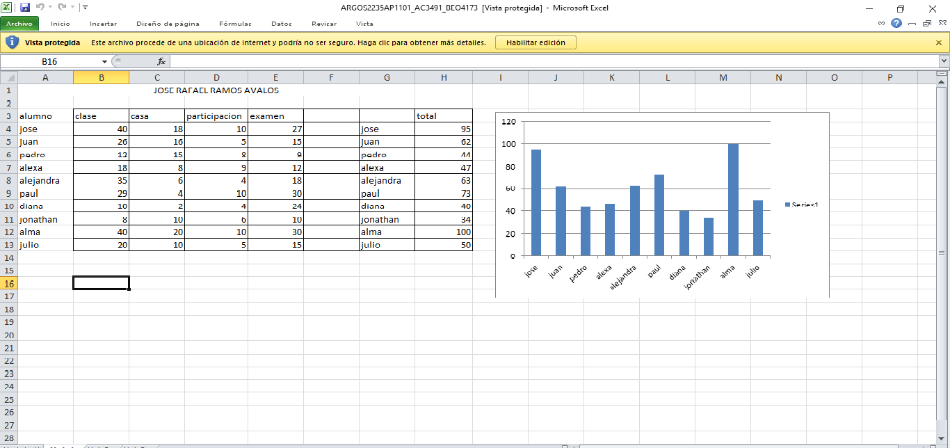

Actividad 3
Que es una terminal?
Según lo que entendí una terminal o también llamada consola es aquella parte del hardware que permite ingresar a la computadora diferente clase de información. Por esto podemos definir que su función básica es ingresar información.

10 comandos básicos para terminales:

Cat
Nos permite visualizar el contenido de un archivo
Ls
Nos permite enlistar datos
Cd
Nos permite entrar a una dirección diferente
Touch
Nos permite crear un archivo distinto
Mkdir
Crea un directorio nuevo desde nuestra ubicación
Cp
Copiar un archivo a una ubicación diferente
Mv
Mover un archivo a una ruta diferente
Rm
Borrar un archivo
Pwd
Imprimir nuestra ubicación para no perdernos en directorios
Clear
Borrar todo

Conclusión del parcial:
Pues en este parcial volvimos a ver diferentes cosas como fórmulas de Excel y presentaciones, cosas que ya vimos en el semestre pasado pero las volvemos a reafirmar en este semestre, así que creo que la intención es no olvidar las cosas que ya vimos para así poder usarlas de manera correcta en un futuro o en la misma escuela para los trabajos.

2;Microsoft SQL Server es un sistema de manejo de bases de datos del modelo relacional, desarrollado por la empresa Microsoft.

El lenguaje de desarrollo utilizado (por línea de comandos o mediante la interfaz gráfica de Management Studio) es Transact-SQL (TSQL), una implementación del estándar ANSI del lenguaje SQL, utilizado para manipular y recuperar datos (DML), crear tablas y definir relaciones entre ellas (DDL).

1:Dentro de los competidores más destacados de SQL Server están: Oracle, MariaDB, MySQL, PostgreSQL. SQL Server solo está disponible para sistemas operativos Windows de Microsoft.
PostgreSQL es un Sistema de gestión de bases de datos relacional orientado a objetos y libre, publicado bajo la licencia PosgreSQL1 , similar a la BSD o la MIT.

Como muchos otros proyectos de código abierto, el desarrollo de PostgreSQL no es manejado por una empresa y/o persona, sino que es dirigido por una comunidad de desarrolladores que trabajan de forma desinteresada, altruista, libre y/o apoyados por organizaciones comerciales. Dicha comunidad es denominada el PGDG (PostgreSQL Global Development Group).
3:Oracle Corporation es una compañía de software que desarrolla bases de datos (Oracle Database) y sistemas de gestión de bases de datos.

Cuenta además, con herramientas propias de desarrollo para realizar aplicaciones, como Oracle Designer, Oracle JDeveloper y Oracle Developer Suite.

Su actual consejero delegado es Larry Ellison

4:MySQL es un sistema de gestión de bases de datos relacional desarrollado bajo licencia dual GPL/Licencia comercial por Oracle Corporation y está considerada como la base datos open source más popular del mundo1 2 , y una de las más populares en general junto a Oracle y Microsoft SQL Server, sobre todo para entornos de desarrollo web.

MySQL fue inicialmente desarrollado por MySQL AB (empresa fundada por David Axmark, Allan Larsson y Michael Widenius). MySQL A.B. fue adquirida por Sun Microsystems en 2008, y ésta a su vez fue comprada por Oracle Corporation en 2010, la cual ya era dueña desde 2005 de Innobase Oy, empresa finlandesa desarrolladora del motor InnoDB para MySQL.

5:DB2 es una marca comercial, propiedad de IBM, bajo la cual se comercializa un sistema de gestión de base de datos.

DB2 versión 9 es un motor de base de datos relacional que integra XML de manera nativa, lo que IBM ha llamado pureXML, que permite almacenar documentos completos dentro del tipo de datos xml para realizar operaciones y búsquedas de manera jerárquica dentro de éste, e integrarlo con búsquedas relacionales.

La compatibilidad implementada en la última versión, hace posible la importación de los datos a DB2 en una media de 1 o 2 semanas, ejecutando PL/SQL de forma nativa en el gestor IBM DB2.

La automatización es una de sus características más importantes, ya que permite eliminar tareas rutinarias y permitiendo que el almacenamiento de datos sea más ligero, utilizando menos hardware y reduciendo las necesidades de consumo de alimentación y servidores.

6;Informix es una familia de productos RDBMS de IBM, adquirida en 2001 a una compañía (también llamada Informix o Informix Software) cuyos orígenes se remontan a 1980.

El DBMS Informix fue concebido y diseñado por Roger Sippl a finales de los años 1970. La compañía Informix fue fundada en 1980, salió a bolsa en 1986 y durante parte de los años 1990 fue el segundo sistema de bases de datos más popular después de Oracle. Sin embargo, su éxito no duró mucho y para el año 2000 una serie de tropiezos en su gestión había debilitado seriamente a la compañía desde el punto de vista financiero.

En 2001 IBM, impulsada por una sugerencia de Wal-Mart (el mayor cliente de Informix) compró Informix. IBM tenía planes a largo plazo tanto para Informix como para DB2, compartiendo ambas bases de datos tecnología de la otra. A principios de 2005, IBM lanzó la versión 10 del Informix Dynamic Server (IDS).

7:Sybase Inc. (NYSE: SY) fue una compañía dedicada al desarrollo de tecnología de la información. Fue fundada en Berkeley, California (EE.UU.), en 1984, y operó como empresa independiente hasta que SAP anunció su plan de adquirirla en mayo de 2010. En julio de ese mismo año, se completa la operación por valor de 4.567 millones de euros.1

8:Sybase IQ es un motor de bases de datos altamente optimizado para inteligencia empresarial, desarrollado por la empresa Sybase, llamado ahora Sap Sybase IQ debido a la compra de la empresa Sybase por parte de Sap. Diseñado específicamente para entregar resultados más rápidos en soluciones de inteligencia empresarial analítica de misión crítica, almacenes de datos y generación de reportes, Sybase IQ combina velocidad y agilidad, con un bajo costo total de propiedad, lo que permite a las empresas llevar a cabo análisis de datos y generación de reportes antes impensables, imprácticos o costosos. La más reciente versión de SAP Sybase IQ es la 16

9:Microsoft Access es un sistema de gestión de bases de datos incluido en el paquete ofimático denominado Microsoft Office. Igualmente, es un gestor de datos que recopila información relativa a un asunto o propósito particular, como el seguimiento de pedidos de clientes o el mantenimiento de una colección de música, etc. Está pensado en recopilar datos de otras utilidades (Excel, SharePoint, etc.) y manejarlos por medio de las consultas e informes.

10:Firebird es un sistema de administración de base de datos relacional (o RDBMS) (Lenguaje consultas: SQL) de código abierto, basado en la versión 6 de Interbase, cuyo código fue liberado por Borland en 2000. Su código fue reescrito de C a C++. El proyecto se desarrolla activamente, el 18 de abril de 2008 fue liberada la versión 2.1 y el 26 de diciembre de 2009 fue liberada la versión 2.5.0 RC1. La versión 2.5.4, la más reciente del proyecto, fue liberada el 30 de Marzo de 2015

MySQL

MySQL es un sistema de administración de bases de datos
para bases de datos relacionales. Así, MySQL no es más que una aplicación que permite gestionar archivos llamados de bases de datos. Existen muchos tipos de bases de datos, desde un simple archivo hasta sistemas relacionales orientados a objetos. MySQL, como base de datos relacional, utiliza multiples tablas para almacenar y organizar la información. MySQL fue escrito en C y C++ y destaca por su gran adaptación a diferentes entornos de desarrollo, permitiendo su interactuación con los lenguajes de programación más utilizados como PHP, Perl y Java y su integración en distintos sistemas operativos. También es muy destacable, la condición de open source de MySQL, que hace que su utilización sea gratuita e incluso se pueda modificar con total libertad, pudiendo descargar su código fuente. Esto ha favorecido muy positivamente en su desarrollo y continuas actualizaciones, para hacer de MySQL una de las herramientas más utilizadas por los programadores orientados a Internet

Oracle

Oracle es básicamente un herramienta cliente/servidor para la gestión de base de datos, es un producto vendido a nivel mundial, aunque la gran potencia que tiene y su elevado precio hace que solo se vea en empresas muy grandes y multinacionales, por norma general. En el desarrollo de paginas Web pasa lo mismo como es un sistema muy caro no está tan extendido como otras bases de datos, por ejemplo, Access, MySQL, SQL Server etc. Este sistema como podemos observar es bastante engorroso y poco fiable pues es bastante normal que las versiones se pierdan y se machaquen con frecuencia Entre sus logros cuentan con la construcción del primer sistema comercial de base de datos relacional. Vendieron el primer producto que empleaba SQL Descubrieron el potencial de un sistema cliente de bajo costo, en lugar de las tradicionales mainframes propietarias

SQL server

SQL Server es un sistema de gestión de bases de datos relacionales RDBMS de Microsoft que está diseñado para el entorno empresarial. SQL Server se ejecuta en T-SQL Transact -SQL un conjunto de extensiones de programación de Sybase y Microsoft que añaden varias características a SQL estándar, incluyendo control de transacciones, excepción y manejo de errores, procesamiento fila, así como variables declaradas. Microsoft SQL Server es un sistema de administración y análisis de bases de datos relacionales de Microsoft para soluciones de comercio electrónico, línea de negocio y almacenamiento de datos. En esta sección, encontrará información sobre varias versions de SQL Server. También encontrará artículos sobre bases de datos y aplicaciones de diseño de bases de datos así como ejemplos de los usos de SQL Server.

Conclusión

Son generadores de mediante programación de base de datos permitiendo asi tener una idea clara que es lo que esta sucediendo asi tener una idea clara de que es lo que sucedió con la información y como se encuentra clasificada en la base de datos por con siguiente el guardar la información de esta forma nos permite tener una idea clara de lo que pueden hacer en las empresas et

